# Description: Description: Description: Description: Hasil gambar untuk surah as shaff ayat 10-11KATA PENGANTAR

Artinya: “Wahai orang-orang yang beriman! Maukah kamu aku tunjukan suatu perdagangan yang dapat menyelamatkanmu dari azab yang pedih? (Yaitu) kamu beriman kepada Allah dan Rasul-Nya dan beriman dijalan Allah dengan harta dan jiwamu itulah yang terbaik bagimu jika kamu mengetahuiny” (Q.S As-Saff: ayat 10-11).

Puji syukur kita panjatkan kehadirat Allah SWT yang telah memberikan rahmat taufiq dan hidayah-Nya kepada penulis sehingga penulis dapat menyelesaikan penelitian ini. Shalawat beriring salam juga penulis persembahkan kepada junjungan kita Nabi Muhammad SAW yang telah membawa kabar tentang pentingnya ilmu kehidupan di duniaa dan di akhirat. Penyusunan laporan penelitian ini adalah untuk memenuhi sakah satu persyaratan kelulusan di Universitas Muslim Nusantara Al-Wasliyah Keguruan dan Ilmu Pendidikan. Penulis memilih penelitian yang berjudul:***“Pengembangan Bahan Ajar Bebasis Kearifan Lokal Materi Kekayaan Budaya Indonesia Dengan Model PjBL Unytuk Meningkatkan Hasil Belajar Siswa Kelas IV SD Negeri 101921 Beringin”***

Adapun tujuan dari penulisan proposal skripsi ini untuk melengkapi salah satu syrat kelulusan guna memperoleh gelar sarjana pada program studi Pendidikan Guru Sekolah Dasar (PGSD) Falkultas Keguruan dan Ilmu Pendidikan (FKIP) Universitas Muslim Nusantara (UMN) Al-Wasliyah Medan, Pada kesempatan ini, penulis juga ingin mengucapkan rasa terimakasih kepada semua pihak yang telah membantu baik moral maupun materil dalam penyelesaian proposal skripsi ini, ucapan tak terhingga penulis sampaikan kepada:

Teruntuk kedua orang tua, dan seluruh keluarga dan teman yang membantu dan memberikan motivasi tiada henti sehingga menjandi kekuatan bagi penulis untuk dapat menyelesaikan skripsi ini:

1. Bapak Dr. H. Firmansyah, M.Si selaku Rektor Universitas Muslim Nusantara Al-Washliyah.
2. Bapak Dr. Abdul Mujib, S.Pd., M.P.Mat selaku Dekan Fakultas Keguruan dan Ilmu Pendidikan Universitas Muslim Nusantara Al-Washliyah.
3. Bapak Sujarwo, S.Pd., M.Pd. selaku Ketua Program Studi Pendidikan Guru Sekolah Dasar
4. Ibu Dara Fitra Dwi, S.Pd., M.Pd. selaku Dosen Pembimbing yang memberikan waktu, tenaga dan pikiran untuk kesediaanya membimbing serta arahan dalam menyusun proposal ini
5. Ibu Arrini Shabrina Anshor., S.Pd., M.Pd. selaku Dosen Penguji 1
6. Bapak Umar Darwis S.Pd., M.Pd. selaku Dosen Penguji 2
7. Ayah dan Ibu tercinta terimakasih atas dukungan dan pengorbanannya sungguh cinta kasih ayah dan ibu yang tulus, doa serta kasih sayangnya tak pernah saya lupakan serta keluarga dan saudara besarku tercinta.
8. Teman-teman seperjuangan Vira, Alin, Annisa, Nurhayati, Tiana, Sela, yang sudah memberikan motivasi kepada penulis dalam menyelesaikan proposal skripsi ini
9. Tidak lupa pula penulis mengucapkan terima kasih kepada semua pihak yang telah membantu penulis, terutama teman seperjuangan di kelas PGSD I’20 yang tidak dapat penulis sebutkan namanya satu-persatu.

Akhirnya dengan kerendahan hati, penulis mengharapkan semoga proposal skirpsi ini bermanfaat bagi kita semua. Tiada kata yang lebih baik yang dapat penulis ucapkan bagi semua pihak yang telah membantu dalam penyelesaian proposal skripsi ini, melainkan kepada Allah SWT. Penulis serahkan untuk membalas jasa mereka, juga tidak lupa pulak penulis mohon ampun kepala Allah SWT. Atas segala dosa “Aamiin Ya Robbal Alamin”

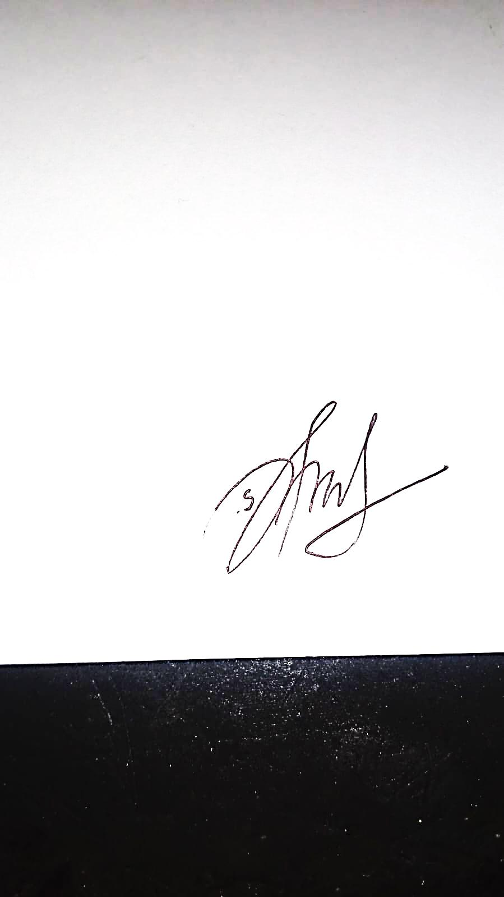Medan, April 2024

Penulis

**SUCI INDAH ILYANI**

**NPM. 201434204**